Statystyka rynku pracy województwa mazowieckiego
  - Marzec 2020 r.

Liczba osób bezrobotnych i stopa bezrobocia
W marcu w urzędach pracy zarejestrowanych było 127 761 osób bezrobotnych, to jest o 1 864 osoby mniej niż w poprzednim miesiącu oraz o 11 026 osób mniej niż w marcu 2019 roku. Kobiety stanowiły 50,7% osób bezrobotnych.
Stopa bezrobocia rejestrowanego w ciągu miesiąca zmniejszyła się o 0,1 pkt proc. i wynosi 4,5% (przy średniej dla kraju 5,4%). Identycznie jak w ubiegłym miesiącu województwo mazowieckie ze stopą 4,5% zajmuje czwartą pozycję w kraju, za województwem wielkopolskim (3,1%), śląskim (3,8%) i małopolskim (4,3%). Wartość stopy bezrobocia dla kraju również zmniejszyła się o 0,1 pkt proc. i wyniosła 5,4% (wykres 1).

Wykres 1. Stopa bezrobocia w województwie mazowieckim na tle kraju w latach 2019-2020 (w %)

Wykres 2. Stopa bezrobocia wg województw (w %)

Wykres 3. Liczba osób bezrobotnych i stopa bezrobocia (w %) w podregionach województwa mazowieckiego

Wykres 4. Liczba osób bezrobotnych wg płci w podregionach województwa mazowieckiego

Napływ i odpływ osób bezrobotnych
W marcu napływ osób bezrobotnych był mniejszy od odpływu. W urzędach pracy województwa mazowieckiego zarejestrowało się 11 216 osób bezrobotnych, tj. o 2 334 osoby (17,2%) mniej niż miesiąc wcześniej. Zmniejszyła się liczba osób bezrobotnych rejestrujących się po raz pierwszy o 283 osoby, tj. 10,1%, liczba osób rejestrujących się po raz kolejny zmniejszyła się o 2 051 osób, tj. 19,1%.
Z ewidencji wyłączono 13 080 osób, tj. o 959 osób (o 6,8%) mniej niż w poprzednim miesiącu. Najwięcej wyrejestrowań z ewidencji dokonano z powodu:
- podjęcia pracy – 6 964 osoby – 53,2% odpływu z bezrobocia;
- niepotwierdzenia gotowości do pracy – 2 304 osoby – 17,6% odpływu z bezrobocia;
- rozpoczęcia stażu – 1 249 osób – 9,5% odpływu z bezrobocia;
- dobrowolnej rezygnacji ze statusu bezrobotnego 556 osób – 4,2% odpływu z bezrobocia.

Wykres 5. Napływ i odpływ osób bezrobotnych w województwie mazowieckim

Wykres 6. Główne powody wyrejestrowania z ewidencji osób bezrobotnych w województwie mazowieckim wg płci

Sytuacja w powiatach
Na Mazowszu występuje duże terytorialne zróżnicowanie stopy bezrobocia. W Warszawie występuje najniższy udział osób bezrobotnych (1,3%). W powiecie szydłowieckim udział ten jest ponad 18 krotnie wyższy i wynosi 23,7%. Poza Warszawą (1,3%) najniższa stopa bezrobocia występuje w powiatach: warszawskim zachodnim (1,8%) oraz grójeckim (2,3%).
W marcu 2020 r. w porównaniu do lutego 2020 r. stopa bezrobocia zwiększyła się w 4 powiatach (białobrzeskim, grójeckim, grodziskim, legionowskim) o 0,1 pkt proc. , w 7 pozostała na tym samym poziomie.
Od marca ubiegłego roku spadek stopy bezrobocia nastąpił w 39 powiatach. Największy spadek odnotowano w powiatach: gostynińskim (o 1,8 pkt proc.), sierpeckim (o 1,7 pkt proc.) i płockim (o 1,6 pkt proc.).

Mapa 1. Stopa bezrobocia w powiatach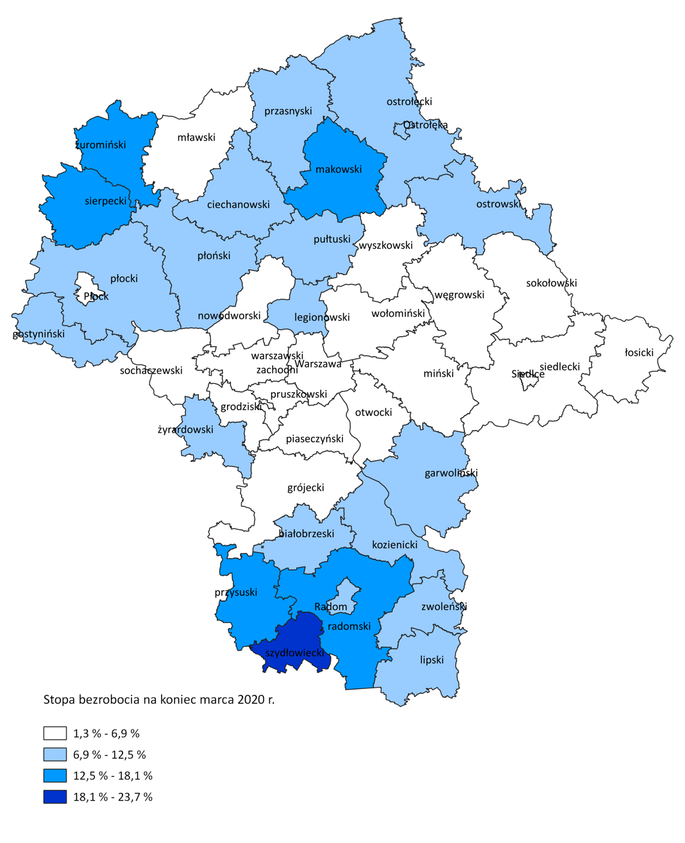
Źródło: Główny Urząd Statystyczny (2020), Bezrobotni oraz stopa bezrobocia według województw, podregionów i powiatów, Warszawa.

Osoby w szczególnej sytuacji na rynku pracy
Udział w bezrobociu osób znajdujących się w szczególnej sytuacji na rynku pracy uległ nieznacznym zmianom w porównaniu z poprzednimi miesiącami. Osoby w szczególnej sytuacji na rynku pracy stanowiły 81,7% wszystkich zarejestrowanych bezrobotnych w województwie. Znaczna część z nich (61,8%) to osoby długotrwale bezrobotne, 33,0% to osoby w wieku powyżej 50 lat, a 30,6% stanowią osoby przed 30 r.ż. W porównaniu do poprzedniego miesiąca na zbliżonym poziomie pozostał udział bezrobotnych, którzy mają pod opieką co najmniej jedno dziecko do 6 r.ż. (21,3%) oraz osób niepełnosprawnych (6,1%).

Wykres 7. Udział osób w szczególnej sytuacji na rynku pracy wśród ogółu osób bezrobotnych w województwie mazowieckim

Wykres 8. Udział osób w szczególnej sytuacji na rynku pracy w ogóle osób bezrobotnych wg płci w województwie mazowieckim

Mapa 2. Osoby długotrwale bezrobotne w powiatach województwa mazowieckiego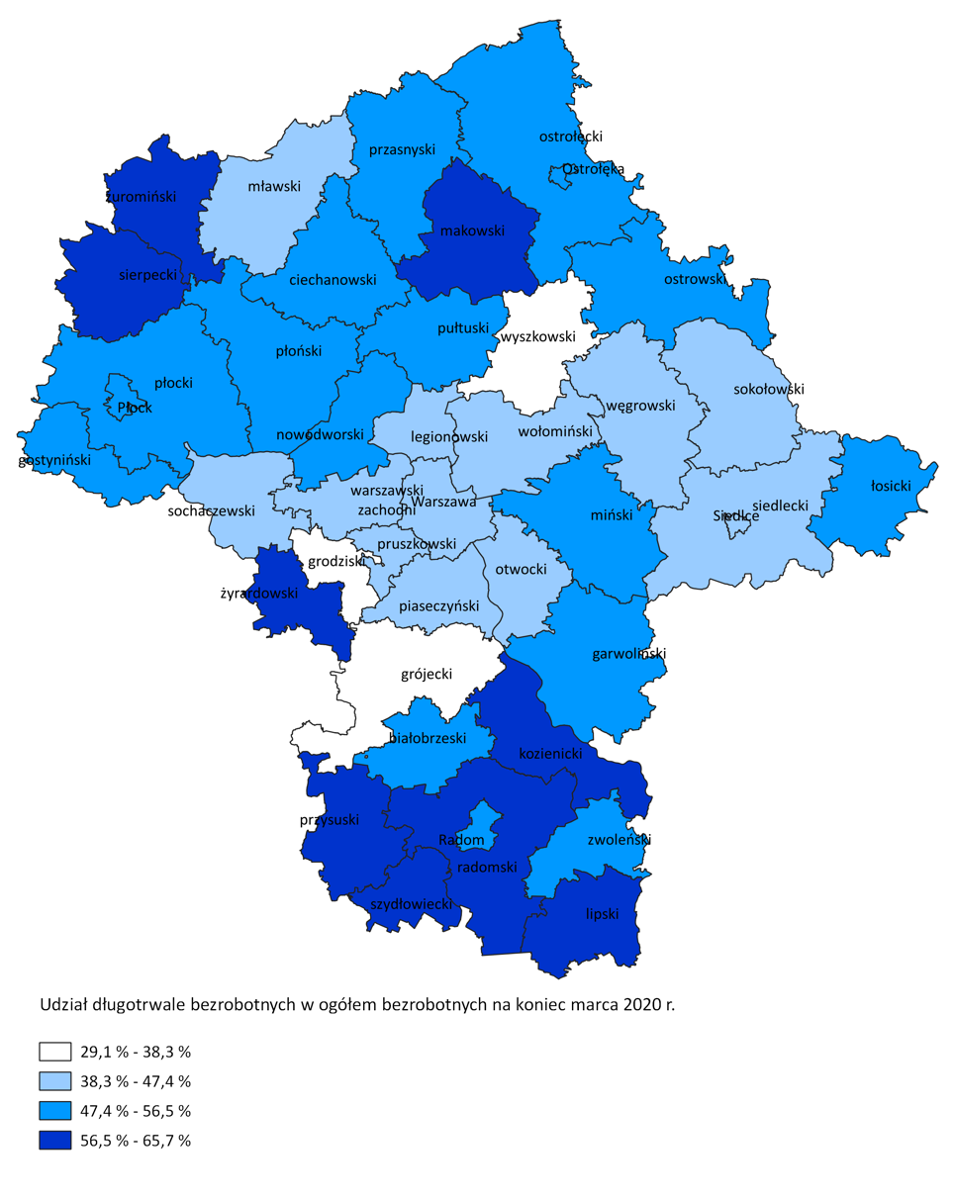

Bezrobocie na wsi
W marcu 2020 r. na wsi mieszkało 59 998 osób bezrobotnych, tj. 47,0% ogółu bezrobotnych, w tym 30 484 kobiety. W porównaniu do lutego 2020 r. liczba bezrobotnych zamieszkałych na wsi zmniejszyła się o 1 121 osób, tj. o 1,8%, natomiast w porównaniu do marca 2019 r. zmniejszyła się o 4 698 osób, tj. o 7,3%. Bezrobotni zamieszkali na wsi przeważali w 29 powiatach, a w 12 powiatach stanowili 70% i więcej. Poza miastami na prawach powiatu udział bezrobotnych zamieszkałych na wsi w ogólnej liczbie bezrobotnych wynosi od 36,4% w powiecie pruszkowskim do 96,5% w powiecie siedleckim.

Mapa 3. Osoby bezrobotne zamieszkałe na wsi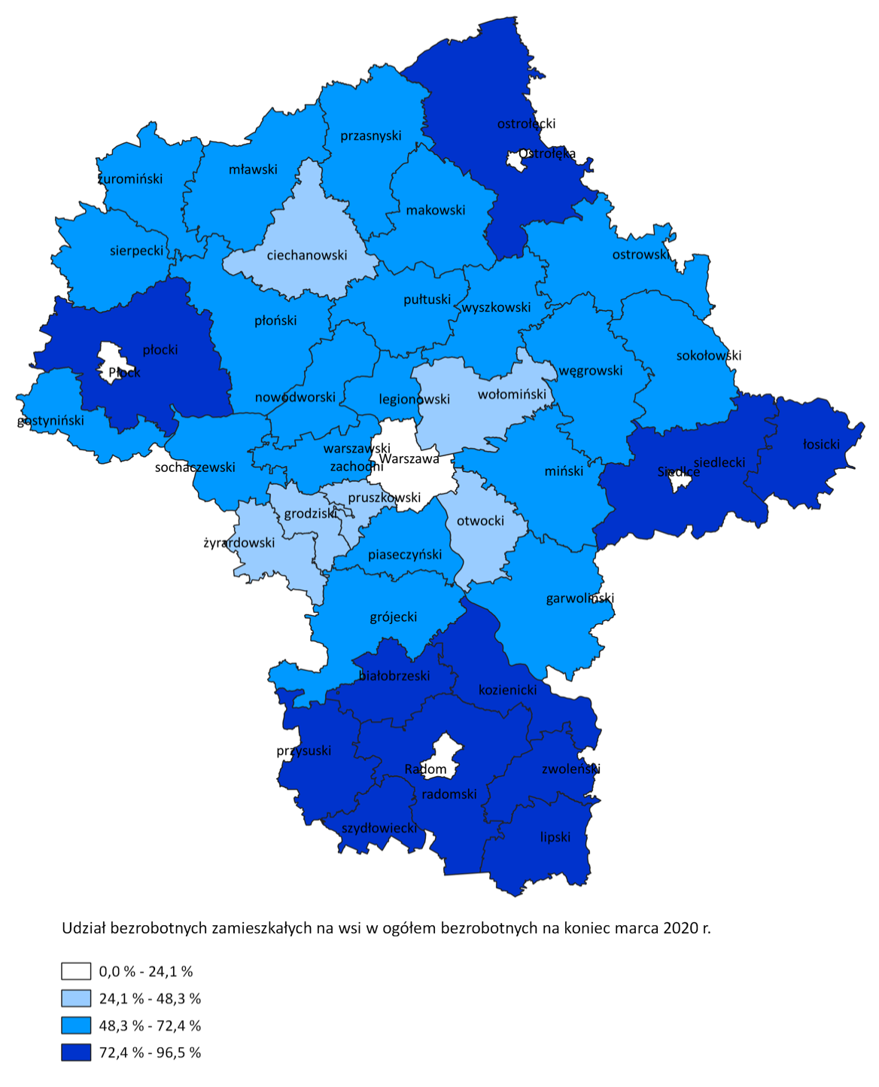

Bezrobotni cudzoziemcy
W marcu 2020 r. w województwie mazowieckim zarejestrowano jako osoby bezrobotne 845 cudzoziemców, tj. 0,7% ogółu bezrobotnych, w tym 534 kobiety. W porównaniu do lutego 2020 r. liczba bezrobotnych cudzoziemców zmniejszyła się o 16 osób, tj. o 1,9%, natomiast w porównaniu do marca 2019 r. zmniejszyła się o 38 osób, tj. o 4,3%. Najwięcej zarejestrowanych, bezrobotnych cudzoziemców było w m. st. Warszawa - 440 osób tj., 2,5% ogółu bezrobotnych oraz w powiecie wołomińskim – 50 osób tj., 0,9% ogółu bezrobotnych.

Mapa 4. Bezrobotni cudzoziemcy w powiatach województwa mazowieckiego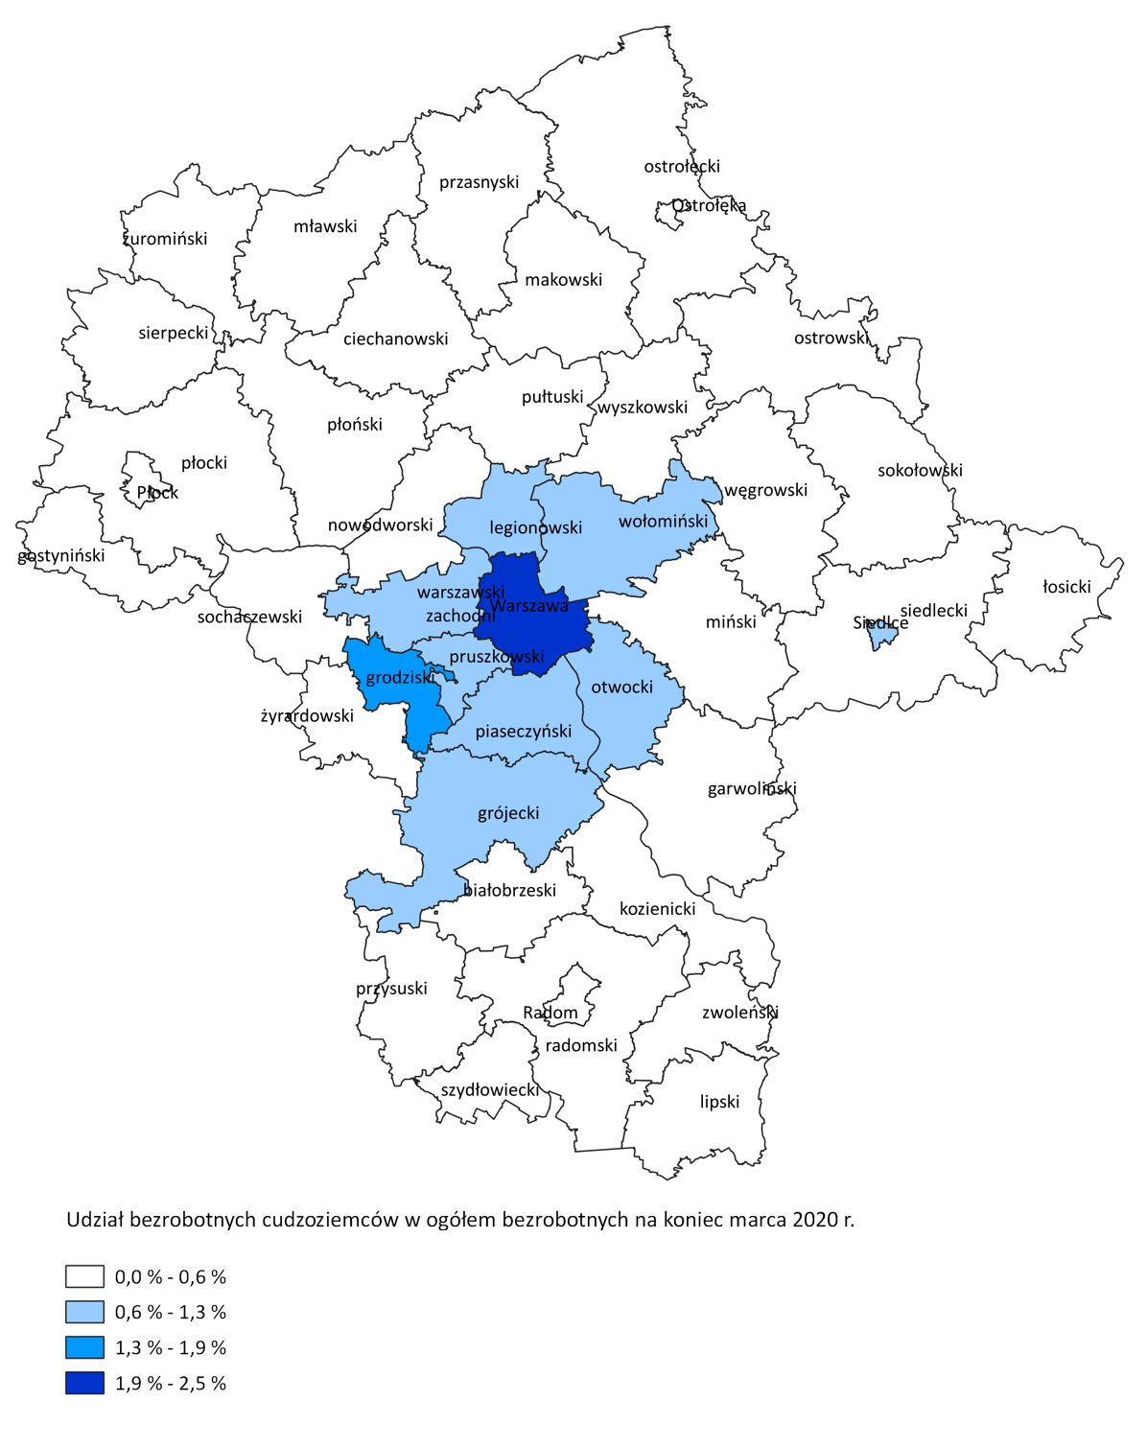

Zwolnienia grupowe
W marcu 2020 r. zamiar zwolnienia pracowników zgłosiło 17 pracodawców (o 10 więcej niż w poprzednim miesiącu) planujących zwolnić 513 osób (o 3 328 osoby mniej niż w poprzednim miesiącu). Zwolnień dokonało 10 pracodawców, a redukcją zatrudnienia zostały objęte 280 osoby (o 56 osób mniej niż w poprzednim miesiącu). Firmy dokonujące zwolnień pracowników działają w branżach min.: bankowej, handlowej i produkcyjnej.

Wykres 9. Zwolnienia grupowe i monitorowane wg sektora w województwie mazowieckim

Wolne miejsca pracy i miejsca aktywizacji zawodowej
W marcu pracodawcy zgłosili do mazowieckich urzędów pracy 12 277 wolnych miejsc pracy i miejsc aktywizacji zawodowej, tj. o 2 416 (16,4%) miejsc mniej niż w poprzednim miesiącu. Większość zgłoszonych miejsc pracy to oferty pracy niesubsydiowanej (10 175 miejsc; 82,9%). Miejsc pracy subsydiowanej było o 953 mniej niż w poprzednim miesiącu.

Wykres 10. Wolne miejsca pracy i miejsca aktywizacji zawodowej w województwie mazowieckim

Wykres 11. Wolne miejsca pracy i miejsca aktywizacji

Prognoza liczby pracujących na Mazowszu w przekroju zawodowym do 2025 r.

Wykres 12. Przewidywane zmiany liczby pracujących w latach 2019-2025 (w tys. osób) w województwie mazowieckim

Wykres 13. Przewidywane zmiany liczby pracujących w latach 2019-2025 (w %) w województwie mazowieckim

Tabela 1. Liczba bezrobotnych i stopa bezrobocia (w końcu miesiąca sprawozdawczego)
miesiąc/rok | Liczba bezrobotnych - ogółem | Wzrost/spadek w odniesieniu do poprzedniego miesiąca/roku | Stopa  bezrobocia
2003 | 363 554 | - 5 302 | 15,4
2004 | 352 946 | - 10 608 | 14,7
2005 | 332 525 | - 20 421 | 13,8
2006 | 285 612 | - 46 913 | 11,8
2007 | 219 924 | - 65 688 | 9,0
2008 | 178 028 | - 41 896 | 7,3
2009 | 224 480 | 46 452 | 9,0
2010 | 238 341 | 13 861 | 9,7
2011 | 246 739 | 8 398 | 9,8
2012 | 271 927 | 25 188 | 10,8
2013 | 283 196 | 11 269 | 11,1
2014 | 249 777 | - 33 419 | 9,8
2015 | 216 527 | - 33 250 | 8,4
2016 | 188 910 | - 27 617 | 7,0
2017 | 154 068 | 798 | 5,6
2018 | 136 545 | 1 736 | 4,9
2019
styczeń | 143 399 | 6 854 | 5,1
luty | 142 358 | - 1 041 | 5,0
marzec | 138 787 | - 3 571 | 4,9
kwiecień | 133 766 | - 5 021 | 4,7
maj | 130 112 | - 3 654 | 4,6
czerwiec | 126 653 | - 3 459 | 4,5
lipiec | 125 601 | - 1 052 | 4,5
sierpień | 125 562 | - 39 | 4,5
wrzesień | 123 279 | -2 283 | 4,4
październik | 120 866 | - 2 413 | 4,3
listopad | 121 864 | 998 | 4,3
grudzień | 123 208 | 1 344 | 4,4
2020
styczeń | 130 114 | 6 906 | 4,6
luty | 129 625 | - 489 | 4,6
marzec | 127 761 | - 1 864 | 4,5

Tabela 2. Struktura osób bezrobotnych (stan na koniec miesiąca/roku)
 | Marzec 2019 r. | udział % | Luty 2020 r. | udział % | Marzec 2020 r. | udział %
Osoby bezrobotne ogółem | 138 787 | 100,0 | 129 625 | 100,0 | 127 761 | 100,0
kobiety | 71 154 | 51,3 | 65 827 | 50,8 | 64 767 | 50,7
mężczyźni | 67 633 | 48,7 | 63 798 | 49,2 | 62 994 | 49,3
Osoby poprzednio pracujące | 118 734 | 85,6 | 111 051 | 85,7 | 109 534 | 85,7
Osoby dotychczas nie pracujące | 20 053 | 14,4 | 18 574 | 14,3 | 18 227 | 14,3
Osoby zamieszkałe na wsi | 64 696 | 46,6 | 61 119 | 47,2 | 59 998 | 47,0
Osoby z prawem do zasiłku | 22 631 | 16,3 | 22 329 | 17,2 | 21 291 | 16,7
Osoby zwolnione z przyczyn zakładu pracy | 6 280 | 4,5 | 5 949 | 4,6 | 5 931 | 4,6
Osoby w okresie do 12 miesięcy od dnia ukończenia nauki | 4 221 | 3,0 | 4 459 | 3,4 | 4 452 | 3,5
Cudzoziemcy | 883 | 0,6 | 861 | 0,7 | 845 | 0,7

Tabela 3. Udział osób w szczególnej sytuacji na rynku pracy wśród ogółu osób bezrobotnych w województwie mazowieckim (w końcu miesiąca sprawozdawczego)
rok/  miesiące | osoby bezrobotne ogółem | osoby w szczególnej sytuacji na rynku pracy ogółem | do 30 roku życia | do 25 roku życia | długotrwale bezrobotne | powyżej 50 roku życia | korzystające ze świadczeń z pomocy społecznej | posiadające co najmniej jedno dziecko do 6 roku życia | posiadające co najmniej jedno dziecko niepełno-sprawne do 18 roku życia | niepełno-sprawne
2018 | 136 545 | 114 471 | 32 741 | 15 625 | 75 032 | 38 143 | 1 882 | 24 963 | 311 | 6 667
2019
styczeń | 143 399 | 119 177 | 35 328 | 16 908 | 76 153 | 39 279 | 1 558 | 25 667 | 329 | 6 796
luty | 142 358 | 117 944 | 34 552 | 16 329 | 75 233 | 39 062 | 1 595 | 25 497 | 318 | 6 735
marzec | 138 787 | 114 858 | 32 990 | 15 293 | 73 526 | 38 322 | 1 673 | 24 997 | 320 | 6 641
kwiecień | 133 766 | 110 580 | 31 286 | 14 327 | 71 366 | 37 165 | 1 507 | 24 393 | 305 | 6 514
maj | 130 112 | 107 948 | 30 479 | 14 243 | 69 766 | 36 375 | 1 517 | 23 837 | 300 | 6 449
czerwiec | 126 653 | 105 120 | 29 315 | 13 679 | 68 305 | 35 517 | 1 363 | 23 421 | 295 | 6 328
lipiec | 125 601 | 103 762 | 29 275 | 13 596 | 66 799 | 34 953 | 1 250 | 23 272 | 285 | 6 273
sierpień | 125 562 | 103 484 | 29 623 | 13 825 | 66 299 | 34 475 | 1 183 | 23 410 | 290 | 6 315
wrzesień | 123 279 | 101 939 | 29 878 | 14 547 | 65 123 | 33 706 | 1 213 | 22 731 | 283 | 6 276
październik | 120 866 | 100 026 | 29 297 | 14 271 | 63 902 | 33 168 | 1 306 | 22 079 | 281 | 6 251
listopad | 121 864 | 100 703 | 29 552 | 14 145 | 64 227 | 33 562 | 1 178 | 21 990 | 279 | 6332
grudzień | 123 208 | 101 491 | 29 265 | 13 937 | 64 735 | 34 324 | 1 338 | 21 904 | 273 | 6 371
2020
styczeń | 130 114 | 106 106 | 31 545 | 15 160 | 65 949 | 35 475 | 1 041 | 22 757 | 296 | 6 567
luty | 129 625 | 105 688 | 31 912 | 15 265 | 65 197 | 35 238 | 1 282 | 22 646 | 295 | 6 461
marzec | 127 761 | 104 393 | 31 913 | 15 069 | 64 560 | 34 482 | 1 141 | 22 187 | 282 | 6 346

Tabela 4. Wolne miejsca pracy i miejsca aktywizacji zawodowej
 | I-III 2019 | Udział % | I-III 2020 | Udział %
Ogółem wolne miejsca pracy i miejsca aktywizacji zawodowej  (w końcu miesiąca sprawozdawczego) | 48 365 | 100 | 43 029 | 100
subsydiowane | 9 816 | 20,3 | 7 302 | 17,0
niesubsydiowane | 38 549 | 79,7 | 35 727 | 83,0
z sektora publicznego | 4 979 | 10,3 | 4 060 | 9,4
sezonowe | 10 936 | 22,6 | 11 245 | 26,1
dla osób niepełnosprawnych | 1399 | 2,9 | 983 | 2,3

Tabela 5. Aktywne formy przeciwdziałania bezrobociu
Bezrobotni objęci aktywnymi formami przeciwdziałania bezrobociu  (w końcu miesiąca sprawozdawczego biorący udział w wybranej formie) | ogółem | kobiety
zatrudnione przy pracach interwencyjnych | 2 301 | 1 491
zatrudnione przy robotach publicznych | 536 | 338
odbywające szkolenie | 168 | 46
w tym w ramach bonu szkoleniowego | 12 | 3
odbywające staż | 3 047 | 2 227
w tym w ramach bonu stażowego | 11 | 8
odbywające przygotowanie zawodowe dorosłych | 7 | 0
odbywające prace społecznie użyteczne | 860 | 470
w tym w ramach PAI | 5 | 5
zatrudnione w ramach świadczenia aktywizacyjnego | 0 | 0
zatrudnione w ramach grantu na telepracę | 0 | 0
zatrudnione w ramach refundacji składek na ubezpieczenie społeczne | 0 | 0
zatrudnione w ramach dofinansowania wynagrodzenia za zatrudnienie skierowanego bezrobotnego powyżej 50 roku życia | 196 | 73
w tym powyżej 60 roku życia | 62 | 0

